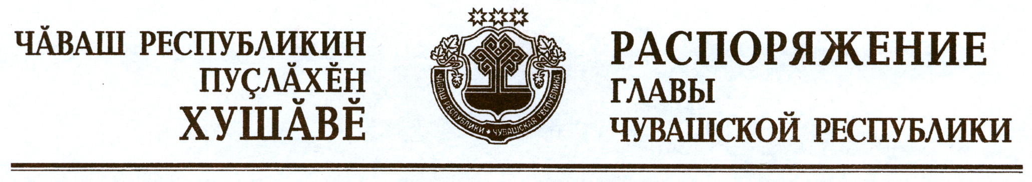

В соответствии со статьей 72 Конституции Чувашской Республики
и статьей 7 Закона Чувашской Республики «О мировых судьях в Чувашской Республике» дать согласие на назначение мировыми судьями сроком на восемь лет:

Андрияновой  Юлии Александровны | – | судебный участок № 5 г. Новочебоксарска Чувашской Республики
Гавриловой  Надежды Аркадьевны | – | судебный участок № 2 Батыревского района Чувашской Республики
Каленева  Александра Николаевича | – | судебный участок № 1 г. Шумерли Чувашской Республики
Кондаковой  Тамары Геннадьевны | – | судебный участок № 9 Калининского района г. Чебоксары Чувашской Республики.

Глава
Чувашской Республики М.Игнатьев

г. Чебоксары
3 февраля 2012 года
№ 26-рг

